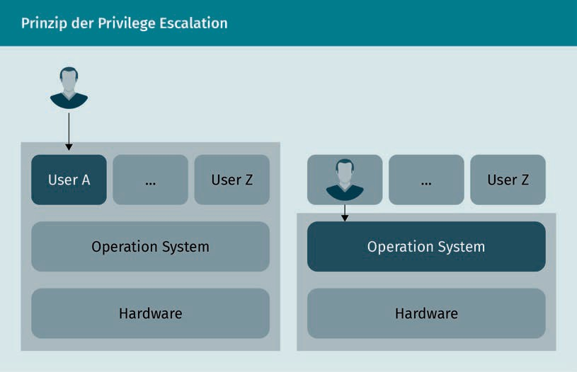**Prinzip der Privilege Escalation**

|  |  |
| --- | --- |
| Prinzip der Privilege Escalation |  |
| User A |  |
| User Z |  |
| Operation System |  |
| Hardware |  |
| User Z |  |
| Operation System |  |
| Hardware |  |

**Änderung einer MAC-Adresse in Windows**

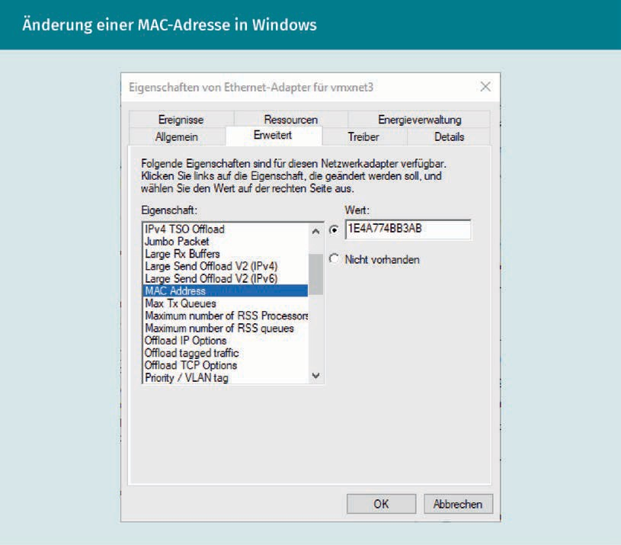

**Binäre Darstellung einer Bitmap-Datei**

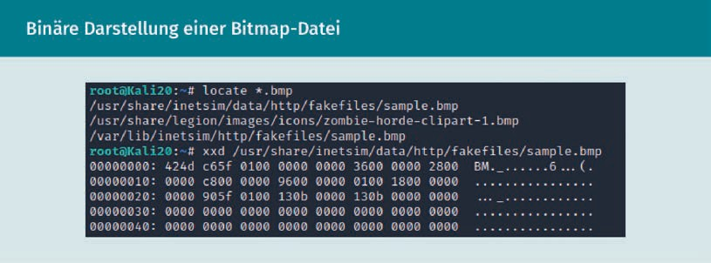

**Ein TPM von ASUS**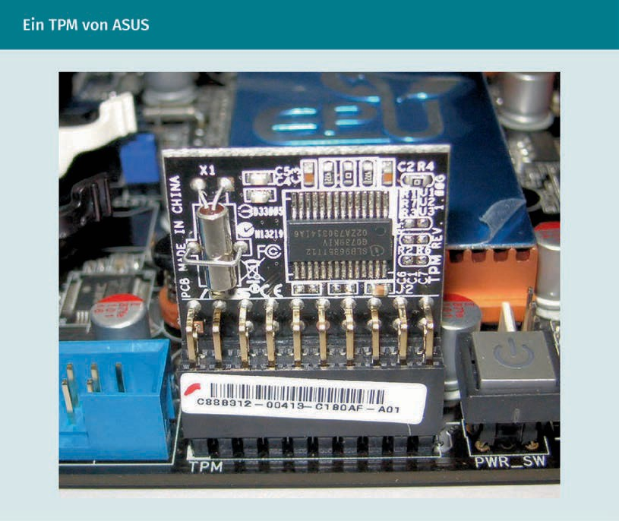

|  |  |
| --- | --- |
| Ein TPM von ASUS |  |